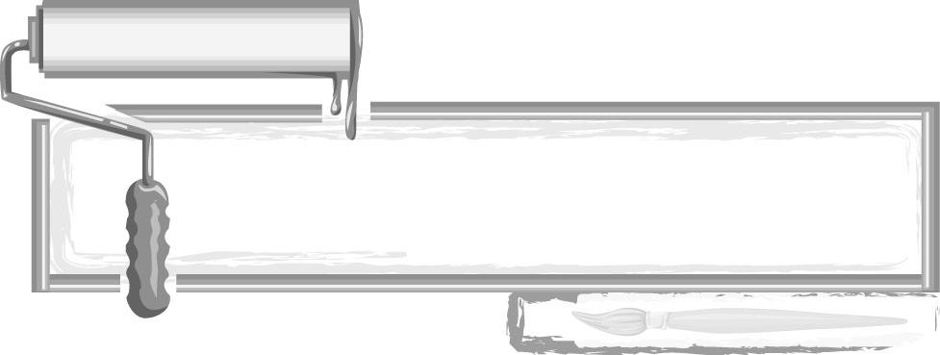
ชั้นประถมศึกษาปีที่ 3 เวลา 1 ชั่วโมง

หน่วยการเรียนรู้ที่ 3

สนุกกับงานปั้น

แผนการจัดการเรียนรู้ที่ 27 ปั้นสนุกนูนต่ำกับธรรมชาติและสิ่งแวดล้อม (2)

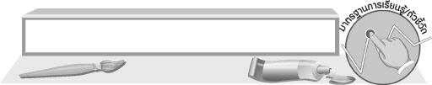
มาตรฐานการเรียนรู้/ตัวชี้วัด

มาตรฐานการเรียนรู้
ศ 1.1 สร้างสรรค์งานทัศนศิลป์ตามจินตนาการและความคิดสร้างสรรค์
วิเคราะห์ วิพากษ์วิจารณ์คุณค่างานทัศนศิลป์ ถ่ายทอดความรู้สึก
ความคิดต่องานศิลปะอย่างอิสระ ชื่นชมและประยุกต์ใช้ในชีวิตประจำวัน
ตัวชี้วัด
ศ 1.1 ป.3/5 มีทักษะพื้นฐานในการใช้วัสดุอุปกรณ์สร้างสรรค์งานปั้น

จุดประสงค์การเรียนรู้สู่ตัวชี้วัด

1. บอกวัสดุอุปกรณ์ และขั้นตอนในการปั้นนูนต่ำ (K)
2. สร้างสรรค์งานปั้นนูนต่ำตามความคิดและจินตนาการ (P)
3. ชื่นชมผลงานปั้นของตนเองและผู้อื่น (A)

สาระสำคัญ

ถ้าเราใช้ความคิดและจินตนาการมาใช้ในการสร้างสรรค์งานปั้นนูนต่ำ จะทำให้สร้างสรรค์ผลงานออกมาได้อย่างเต็มที่ และเกิดความภาคภูมิใจในผลงานของตนเอง


สาระการเรียนรู้

ปั้นสนุกนูนต่ำกับธรรมชาติและสิ่งแวดล้อม

คุณลักษณะอันพึงประสงค์
ใฝ่เรียนรู้
ตัวชี้วัดที่ 4.2 ทำงานด้วยความเพียรพยายามและอดทนเพื่อให้งานสำเร็จตามเป้าหมาย

สมรรถนะสำคัญของผู้เรียน
ความสามารถในการใช้

ชิ้นงานหรือภาระงาน (หลักฐาน ร่องรอยแสดงความรู้)

 งานปั้นนูนต่ำตามจินตนาการ
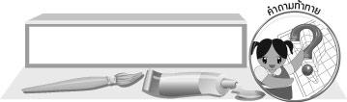
คำถามท้าทาย

 นักเรียนจะนำผลงานการปั้นรูปนูนต่ำของตนเองไปใช้ประโยชน์อะไร
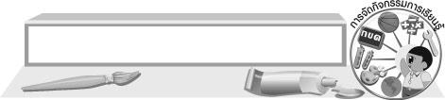
การจัดกิจกรรมการเรียนรู้

1. นักเรียนทบทวนความรู้เกี่ยวกับการปั้นนูนต่ำตามแบบ โดยครูใช้คำถาม ดังนี้
 การปั้นนูนต่ำมีขั้นตอนอย่างไร (ตัวอย่างคำตอบ แผ่ดินน้ำมันให้เป็นฐานสำหรับสร้างผลงาน
แล้วปั้นดินน้ำมันสีต่าง ๆ ให้เป็นรูปแบน ๆ ตามรูปแบบต่าง ๆ มาติดแปะ)
2. ครูให้ข้อสังเกตกับนักเรียนว่า ในการปั้นนูนต่ำ นักเรียนไม่จำเป็นต้องปั้นตามแบบต่าง ๆ ที่กำหนด ก็ได้ เพราะในธรรมชาติและสิ่งแวดล้อมรอบ ๆ ตัวเรา ล้วนมีสิ่งที่สวยงามและน่าสนใจ บางครั้งนักเรียนมองสิ่งต่าง ๆ รอบ ๆ ตัวก็สามารถสร้างแรงบันดาลใจหรือสร้างจินตนาการถึงสิ่งต่าง ๆ ได้อย่างมากมาย สิ่งต่าง ๆรอบตัวของเราเป็นครูอย่างดีให้กับเราในการฝึกฝนและสร้างสรรค์ผลงานชิ้นเอก
3. ให้นักเรียนเตรียมวัสดุอุปกรณ์ต่าง ๆ ที่จะใช้ในการปั้นของตนเอง
4. ครูแนะนำนักเรียนเพิ่มเติมว่า นักเรียนอาจจะสร้างเป็นรูปสวนดอกไม้ตามจินตนาการโดยใช้ดินสอร่างคร่าว ๆ บนพื้นงาน หรืออาจจะสร้างผลงานนูนต่ำเป็นภาพใต้ท้องทะเล โดยเริ่มจากการทำแผ่นฐานดินน้ำมันสีน้ำเงิน และใช้นิ้วตกแต่งพื้นผิวให้ดูคล้ายพื้นน้ำใต้ท้องทะเล แล้วปั้นตัวปลาบนแผ่นฐาน โดยเลือกใช้ดินน้ำมันที่มีสีสันตัดกับสีของท้องทะเล จากนั้นปั้นปะการังและสาหร่าย แปะตกแต่งเพิ่มเติม
5. นักเรียนจินตนาการภาพต่าง ๆ ที่ต้องการปั้น จากนั้นใช้วัสดุอุปกรณ์การปั้นที่เตรียมไว้สร้างสรรค์
งานปั้นนูนต่ำตามจินตนาการของตนเอง ครูคอยให้กำลังใจและให้คำแนะนำเพิ่มเติม
6. นักเรียนนำเสนอผลงานของตนเอง โดยบอกวัสดุอุปกรณ์ที่ใช้ และอธิบายขั้นตอนวิธีการใน
การสร้างสรรค์ ครูและเพื่อน ๆ ช่วยกันติชม
7. ให้นักเรียนเก็บวัสดุอุปกรณ์ต่าง ๆ ให้เรียบร้อย และล้างมือให้สะอาด ครูสังเกตพฤติกรรม
8.นักเรียนและครูร่วมกันสรุปความรู้ ดังนี้
 ธรรมชาติและสิ่งแวดล้อมรอบตัวเรา ล้วนมีความสวยงามและมีความน่าสนใจในการสร้างสรรค์
ผลงาน ถ้าเราใช้ความคิดบวกกับจินตนาการสร้างสรรค์งานปั้นนูนต่ำจากสิ่งที่เห็น จะทำให้เราสร้างสรรค์ผลงาน
ออกมาได้อย่างเต็มที่ และเกิดความภาคภูมิใจในผลงานของตนเอง
9. ให้นักเรียนแสดงความคิดเห็น โดยครูใช้คำถามท้าทาย ดังนี้
 นักเรียนจะนำผลงานการปั้นรูปนูนต่ำของตนเองไปใช้ประโยชน์อะไร

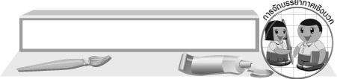
การจัดบรรยากาศเชิงบวก

นักเรียนสร้างสรรค์งานปั้นนูนต่ำตามความคิดและจินตนาการ จากนั้นนำเสนอผลงานของตนเอง
ครูและเพื่อน ๆ ร่วมกันติชม


สื่อการเรียนรู้

1. ดินน้ำมัน
2. กระดานหรือแผ่นพลาสติก
3. เครื่องมือปั้นปลายแหลม


การวัดและประเมินผลการเรียนรู้

1. วิธีการวัดและประเมินผล
R สังเกตพฤติกรรมของนักเรียนในการเข้าร่วมกิจกรรม
2. เครื่องมือ
R แบบสังเกตพฤติกรรมการเข้าร่วมกิจกรรม
3. เกณฑ์การประเมิน
R การประเมินพฤติกรรมการเข้าร่วมกิจกรรม
ผ่านตั้งแต่ 2 รายการ ถือว่า ผ่าน
ผ่าน 1 รายการ ถือว่า ไม่ผ่าน



ข้อเสนอแนะของผู้บริหารสถานศึกษา

________________________________________________________________________________________________________________________________________________________________________________________________________________________________________________________________________________________________________________________________________________________________________________________________________________________________________________________________________________________________________________________________________________________________________________________________________________________________________________________________________________________________________________________________________________________________________________________________________________________________________________________________________________________________________________________________________________________________________________________________________________________________________________________________________________________________________________________________________________________________________________________________________________________________________________________________________________________________________________________________________________________________________________________________________________________________________________________________________________________________________________________________________________________________________________________________________________________________________________________________________________________________________________________________________________________________________________________________________________________________________________________________________________________________________________________________________________________________________________________________________________
________________________________________________________________________________________________________________________________________________________________________________________________________________________________________________________________________________________________________________________________________________________________

ลงชื่อ__________________ (ผู้บริหารสถานศึกษา)
(__________________)
_____/_____/_____

บันทึกหลังการสอน

ผลการจัดการเรียนการสอน
________________________________________________________________________________________________________________________________________________________________________________________________________________________________________________________________________________________________________________________________________________________________________________________________________________________________________________________
________________________________________________________________________________________

ปัญหา/อุปสรรค
________________________________________________________________________________________________________________________________________________________________________________________________________________________________________________________________________________________________________________________________________________________________________________________________________________________________________________________________________________________________________________________________________________

แนวทางแก้ไข
________________________________________________________________________________________________________________________________________________________________________________________________________________________________________________________________________________________________________________________________________________________________________________________________________________________________________________________________________________________________________________________________________________

ลงชื่อ__________________ (ผู้บันทึก)
(__________________)
_____/_____/_____

